Hướng dẫn làm **THỬ** hồ sơ thi PMP 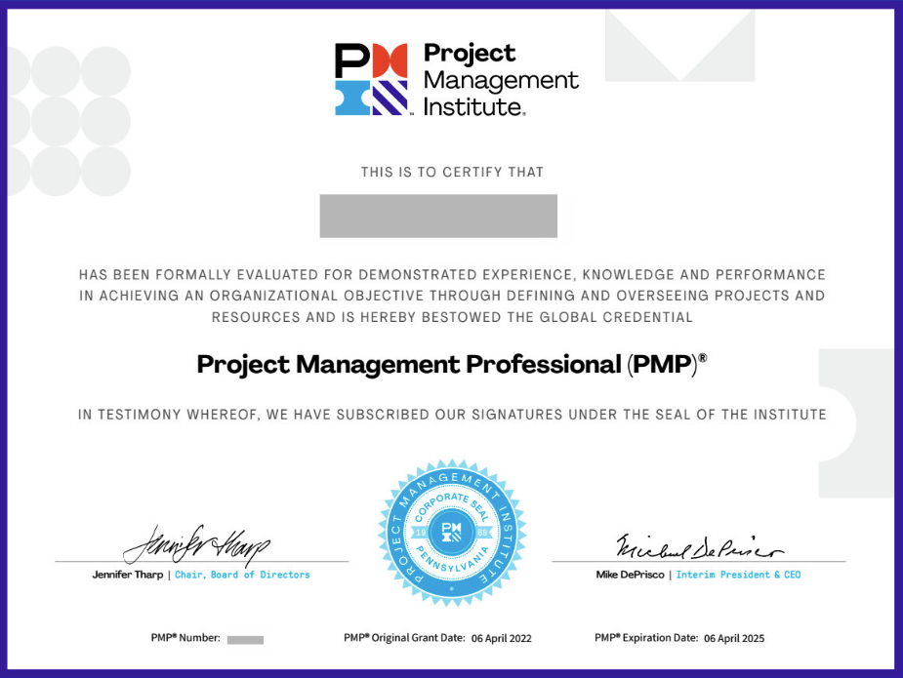

Bước 0: Chuẩn bị làm hồ sơ

Bước 1: Cung cấp thông tin Education

Cần lưu ý gì khi cung cấp thông tin Bằng Đại Học?

Nếu không biết tên trường trong tiếng Anh thì viết như thế nào?

Bước 2: Cung cấp thông tin dự án đầu tiên

Nên chọn dự án như thế nào?

Vì sao nên chọn loại dự án là traditional hay hybrid?

Mô tả kinh nghiệm dự án như thế nào?

Các yếu tố đánh giá một mô tả dự án phù hợp:

Vì sao cần mô tả task của cả 5 nhóm quy trình?

Bước 3: Cung cấp thông tin dự án thứ 2

Vì sao không nên khai các dự án bị overlap thời gian?

Cần kiểm tra gì trước khi đưa cho Trợ giảng review?

Bước 4: Cung cấp thông tin chứng chỉ

Vì sao Accommodation chọn là “I will NOT need special arrangements”?

Bước 5: Kiểm tra các lỗi hay gặp khi điền thông tin hồ sơ

Cần kiểm tra những lỗi gì trong hồ sơ?

## 

## Bước 0: Chuẩn bị làm hồ sơ

#### Copy file docs này về Drive của bản thân

* Chọn File -> Make a copy
* File này có chứa các ô checkbox, bạn copy về và check vào các bước đã làm để dễ theo dõi quá trình làm hồ sơ.

#### Cài ứng dụng check lỗi chính tả tiếng Anh Grammarly

* + <https://app.grammarly.com/apps>

## Bước 1: Cung cấp thông tin Education

* **Link điền form** sẽ được trợ giảng gửi vào trong nhóm lớp.

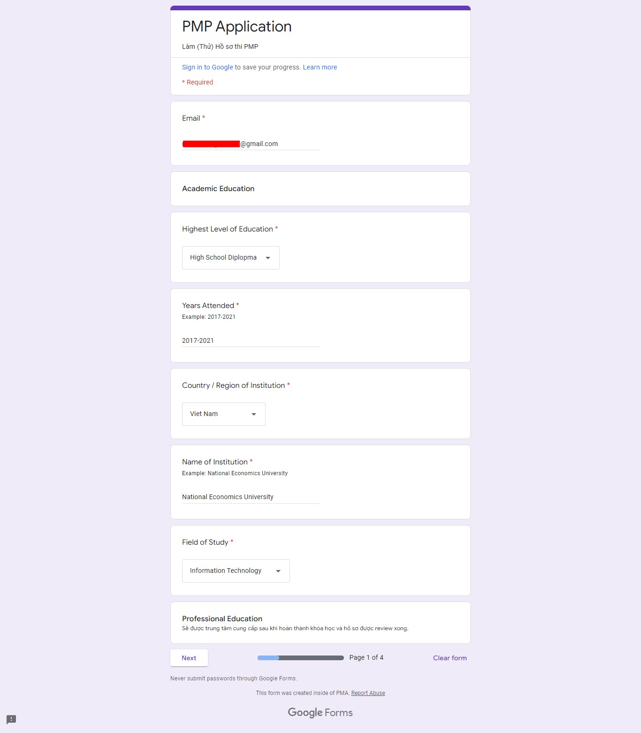

* Cung cấp thông tin liên quan đến bằng cấp (ĐH, Thạc Sĩ...)

##### 

#### Cần lưu ý gì khi cung cấp thông tin Bằng Đại Học?

* + Lưu ý: Bằng Đại Học/ Thạc sĩ **( Phải chính xác như trên bằng thật)**

#### Nếu không biết tên trường trong tiếng Anh thì viết như thế nào?

* Lên website của trường xem

## Bước 2: Cung cấp thông tin dự án đầu tiên

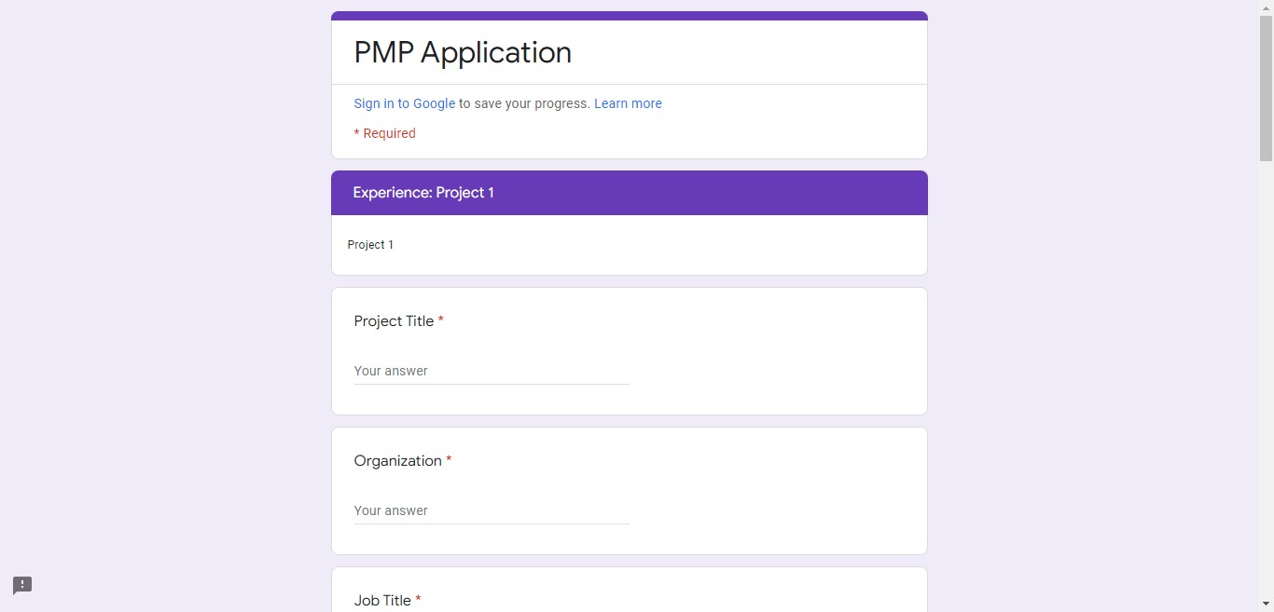

#### Nên chọn dự án như thế nào?

* Dự án gần đây:
  + Chọn 1 dự án mà bạn nhớ nhất trong 3 năm trở lại đây
  + Không nên chọn dự án quá xa
* Dự án không quá bé:
  + Team size trên 7 người
* Nên mô tả dự án theo Traditional hoặc Hybrid

#### Vì sao nên chọn loại dự án là traditional hay hybrid?

* Dễ mô tả kinh nghiệm hơn
* Và quen thuộc hơn với người review hồ sơ PMP của PMI
* (Các mô tả này đã phổ biến từ rất lâu ở PMI)

#### Các yếu tố đánh giá một mô tả dự án phù hợp:

* Dự án phải diễn ra trong vòng 8 năm trở lại đây
  + Thời gian các dự án bị overlap chỉ tính 1 lần
    - Ví dụ: Dự án 1 từ 5/2020 - 7/2020 và dự án 2 từ 6/2020 - 9/2020 thì thời gian dự án 2 chỉ tính từ 8/2020 - 9/2020
  + Tổng thời gian tất cả các dự án phải là **36 tháng với bằng đại học trở lên** hoặc **60 tháng với bằng đại học trở xuống.**
* Dùng 1 thì để mô tả (Hiện tại hoặc quá khứ)
* Có tên dự án ở đầu phần mô tả
* Có Objectives viết trong 1-2 dòng
* Có dòng theo format “Role: Project Manager, I managed the whole project.”
  + Role có thể khác Job Titles, Role có thể là Project Leader/ Team Leader, nói chung là những người có công tác quản lý trong dự án
* Có đủ 5 process (Initiating, …)
  + Nếu là dự án In Progress thì không có mục Closing
  + Số lượng task trong mỗi process nên duy trì ở 3-4 task
* Các task được lấy từ Rita <https://goo.gl/qmOKvT>
  + Có thể thêm chi tiết cho các task, nhưng không nên quá chi tiết
    - Ví dụ: Divide project into 4 phases
* Có dòng Outcomes viết trong 1-2 dòng
* Đúng chính tả (Sử dụng [Grammarly](https://app.grammarly.com/) để check chính tả)

#### Mô tả kinh nghiệm dự án như thế nào?

* Vào Rita Chart theo link sau <https://goo.gl/qmOKvT>
* Lựa chọn task phù hợp với dự án thực tế của mình
* Và xây dựng mô tả cho dự án của mình
* Ví dụ:
  + Objective: To develop a mobile game and to publish it on various Android Stores like Google Play, Amazon Appstore, and Aptoide.
  + Role: Project Manager, I manage the whole project.
  + Initiating:
    - Collect processes, procedures, and historical information.
    - Assess project and product feasibility within the given constraints.
  + Planning:
    - Determine detailed requirements.
    - Develop the schedule.
    - Hold kick-off meeting.
  + Executing:
    - Produce product deliverables (product scope).
    - Gather work performance data.
    - Follow the organization process.
    - Evaluate team and individual performance.
    - Hold team-building activity.
  + Monitoring & Controlling:
    - Take action to control the project.
    - Analyze and evaluate performance.
    - Update the schedule.
    - Perform quality control.
  + Closing:
    - Gain final acceptance of the product.
    - Gather final lessons learned and update knowledge base.
  + Outcomes: The mobile game is ported and published successfully on various Android stores.
* **Đầu tiên là bạn phải làm đúng như trên, chưa vội sáng tạo.** Sau đó, bạn có thể điều chỉnh bổ sung thêm cho đúng hơn với bản thân.

#### Sử dụng Grammarly để kiểm tra chính tả

* Cài Extension Grammarly trên Google Chrome
* Copy phần mô tả vào file Google Docs
* Sửa các lỗi chính tả do Grammarly thông báo

#### Vì sao cần mô tả task của cả 5 nhóm quy trình?

* Yêu cầu của PMI thì tổng kinh nghiệm của bạn cần phải phủ **trong cả 5 nhóm quy trình.**
* Trừ trường hợp dự án **đang chạy (in progress)** là không cần task trong closing
* thì khi mô tả dự án cần đẩy đủ task của cả 5 process groups, kể cả là dự án bạn vào giữa chừng

## Bước 3: Cung cấp thông tin dự án thứ 2

#### Vì sao không nên khai các dự án bị overlap thời gian?

* Các dự án tốt nhất là không bị overlap thời gian, vì trong trường hợp bị overlap thời gian, thì thời gian overlap chỉ được tính 1 lần

#### Cần kiểm tra gì trước khi đưa cho Trợ giảng review?

* Các dự án có bị overlap về thời gian không?
* Khi mô tả công việc đã thống nhất dạng động từ là Hiện tại (Present) hoặc Quá khứ -ed (Past) chưa?
* Có lỗi về chính tả, ngữ pháp nào không?
* Tất cả các câu đã có dấu chấm (.) ở cuối câu chưa?

## Bước 4: Cung cấp thông tin chứng chỉ

#### Vì sao Accommodation chọn là “I will NOT need special arrangements”?

* Lựa chọn này dành cho những người cần cho chỗ nghỉ (hotel, motel) khi đi thi
* Nếu bạn chọn lựa chọn này, hồ sơ thường sẽ bị xử lý lâu hơn, và có thể phát sinh chi phí

## Bước 5: Kiểm tra các lỗi hay gặp khi điền thông tin hồ sơ

#### Cần kiểm tra những lỗi gì trong hồ sơ?

* Đã có Work Address chưa ?
* Tên trường và tên chuyên ngành đã đúng như trên bằng ĐH chưa?
* Tên trường đã viết hoa ký tự đầu chưa ? (Vd: Hanoi University of Technology ...)
* Phần mô tả đã chấm phẩy rõ ràng chưa?
* Thời gian các dự án có bị overlap với nhau không?